模型融合方案与性能对比报告
本报告比较逻辑回归、XGBoost与DIN的组合方法，重点回答增益来自哪里、是否抵得上额外成本。原有时间留出式logit Stacking保留；本次补充概率输入的软投票、权重搜索、Blending、硬投票、路由和去模型消融，基础模型权重均不重训。

一 融合后的结果与判断
模型 | AUC | AP | Brier | Log Loss
逻辑回归 | 0.8746 | 0.1003 | 0.011103 | 0.05535
XGBoost | 0.8688 | 0.1173 | 0.010931 | 0.05419
DIN | 0.8673 | 0.1049 | 0.011042 | 0.05520
Stacking | 0.8722 | 0.1219 | 0.010913 | 0.05393

原有Stacking的AUC为0.8722，高于XGBoost的0.8688和DIN的0.8673，低于逻辑回归的0.8746。它的AP为0.1219，是原先八种模型中最高；补充加权方案的AP约0.1218，与它非常接近，Brier还略低。因此，不能只根据原有八模型排名直接确定最终融合方案。
可以把AP理解为对高意向候选集中程度的综合评价。Stacking的AP比XGBoost提高约0.0046，说明部分高分区间组合后更有用；它不是转化率增加0.46个百分点，更不是上线后一定能获得的业务增量。
按用户整组重采样200次，Stacking相对XGBoost的AUC差为0.00339，95%区间约为−0.00068至0.00726。区间包含0，表示当前数据尚不足以确认稳定提升。这个区间只反映同一测试周内的样本波动，不能代替多个独立时间窗口。

当前适合怎样使用
以早期验证期AP最高的XGBoost作为固定的重点排序基准，其验证AP约0.0380。保留逻辑回归作为AUC与低成本参考。本次补充对照中，70% XGBoost加30% DIN的概率加权可进入下一轮验证；目前不根据已看过的测试结果宣布某方案能直接上线。

二 融合过程如何避免测试信息进入训练
步骤 | 使用数据 | 实际作用
基础模型 | 11月21日训练快照 | 训练逻辑回归、XGBoost和DIN
选参数 | 11月28日验证快照 | 选择方案、参数及序列模型最佳轮
训练融合层 | 12月5日融合组 39,648对 | 组合三个基础模型的得分
校准与选阈值 | 12月5日另一用户组 40,352对 | 调整概率尺度并固定辅助决策阈值
最后评估 | 12月12日测试 80,000对 | 只评价冻结后的完整方案

三个基础模型先给融合组打分，再把概率转换为logit、进行标准化，由第二层逻辑回归学习组合。logit是概率的另一种数值表示，便于组合高低分；最终再转换回0至1。它不是简单投票，也不是把三个概率直接相加。
基础模型输入 | 融合层系数
逻辑回归 | -0.1819
XGBoost | 0.5704
DIN | 0.5640

系数对应标准化后的模型logit，不能当作贡献百分比。逻辑回归系数为负，并不表示它单独预测差；三个输入高度相关，融合层可能借它修正另两个模型已表达的共同信号。其单模型AUC反而最高，正说明“融合系数”和“独立模型能力”不能混读。
融合组中，逻辑回归与XGBoost的得分相关性约0.912，与DIN约0.932；XGBoost与DIN约0.874。三个模型有差异，但也在大量重复识别同类信号，因此融合收益不应被预期为成倍提高。
原方案属于时间留出式Stacking，也可称留出式Blending，不是训练期多折时间OOF。融合与校准两组用户互斥，最终测试不参与拟合。补充概率输入方案沿用这两个用户组：基础概率校准和融合后的再校准复用了校准组，因此该组不能作为独立性能证据。所有最终结果来自更晚的测试周，但这次是已查看测试结果后的补充诊断，仍需新的独立时间窗口确认。

三 相同候选预算下谁更合适
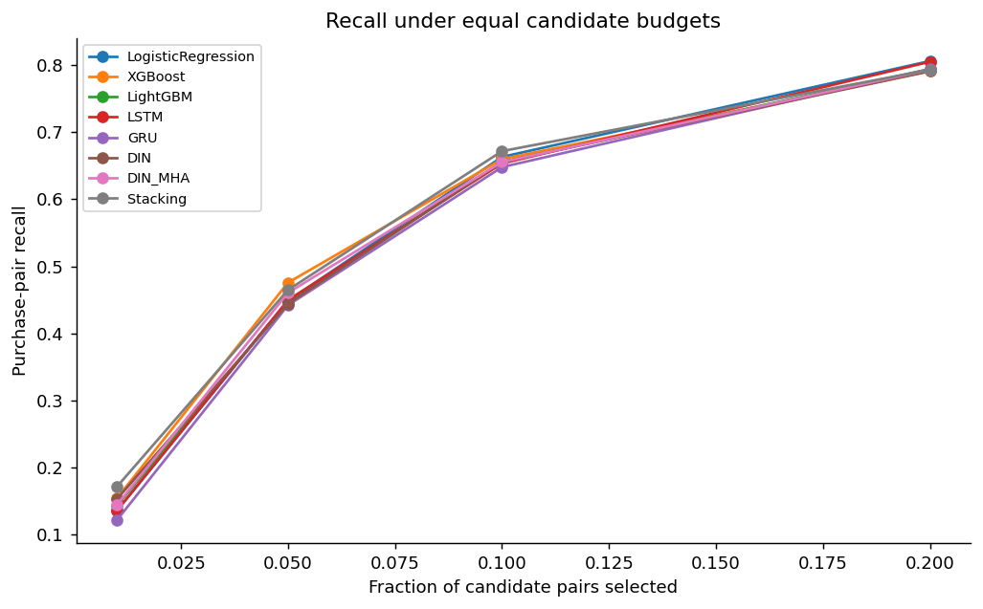
图1 相同候选对预算下的购买召回率
选取比例 | 候选对数 | XGBoost命中 | Stacking命中 | Stacking命中率
1.00% | 800 | 142 | 158 | 19.75%
5.00% | 4000 | 439 | 429 | 10.72%
10.00% | 8000 | 609 | 620 | 7.75%
20.00% | 16000 | 730 | 732 | 4.58%

最高分1%时，Stacking命中158个购买对，XGBoost命中142个，适合进一步验证少量重点候选。但5%时Stacking命中429个，反而少于XGBoost的439个；10%时又多11个。融合优势随预算变化，不是所有位置都更好。
最高分10%时，三个基础模型共同命中的购买对有547个，至少被其中一个命中的有664个。Stacking命中620个，没有命中三者联合范围以外的新正例。当前融合主要重新安排已有候选顺序，不能代替扩大候选池和补充商品信息。

四 概率可靠性与应用限制
Stacking对80,000对候选给出的概率总和约343.9，实际购买对为923；选取最高分10%时，概率总和约254.1，实际有620个购买对。即使高分人群比普通候选更集中，绝对数值仍明显偏低。
概率求和只对应当前样本中预期购买的用户商品对数，同一用户可对应多个商品，不能据此当作独立买家数或订单数。候选池也只覆盖近期交互商品，不能外推为全商城成交。
校准改善了原始融合概率的Brier和Log Loss，但没有解决促销期的基准购买率变化。测试购买率约1.154%，校准组仅约0.372%；若活动日突然集中购买，较早校准得到的概率水平就可能落后。不能用已看过的测试标签重新校准后，仍把结果称为独立测试。

继续验证的方案
在新增的时间窗口中，固定候选范围、预算和模型版本，再比较Stacking、XGBoost及逻辑回归。优先观察前1%、5%、10%的命中及概率误差，并按日常、活动预热、活动高峰分别报告。增加更多基础模型前，先确认新增模型是否提供不同信息。
上线试验应保留对照、限制触达频率，并先补齐有效支付及退款口径。模型排序较好可以支持资源优先级，但离线指标的小幅提升不能直接换算成营销收益。

五 概率输入的融合方案与参数
统一输入为基础模型0至1的概率score。软投票直接对已按同一自然分布校准的概率平均；不做跨模型min-max后把结果当真实概率，因为min-max会改变概率含义。概率Blending则在融合组拟合并固定min-max边界，再用二层LR学习组合，超界截到0至1。原有logit Stacking是单独保留的历史方案，不伪称为这次的概率输入实现。
方案 | 实际实现及固定参数
等权软投票 | LR、XGB、DIN各1/3，再在校准组校准
验证加权软投票 | 融合组AP搜索66组权重；LR 0、XGB 0.7、DIN 0.3
硬投票再校准 | 各基础模型按其冻结阈值投票，0／1／2／3票比例再校准
概率Blending | 概率输入 → 融合组min-max → LR，C＝0.3 → 校准
原logit Stacking | 原始概率转logit → 融合组标准化 → LR，C＝0.3 → 校准
历史条数路由 | 用户3天交互≥5次走XGB与DIN各半，否则只走LR

权重搜索使用12月5日融合组39,648对与140个正例，未用最终测试标签搜索。最优权重为0、0.7、0.3，意味着该搜索目标下LR没有获得固定正权重，不等于LR没有独立价值。权重步长0.1，只覆盖粗网格；融合组正例少，不能解释为精确到0.7就是长期最优。
概率Blending的三个标准化输入系数约为0.8956、2.3467、1.9636；由于同时学习截距、经历归一化和二次校准，它们不是占比。它与原logit方案使用相同基础模型、C值和时间组，可以比较输入表达方式，但两者都不是完整的时间OOF。
路由规则中99.88%的测试候选仍满足≥5次历史交互，几乎全部走XGB和DIN，未达到节省序列计算的目标。真正无历史用户不在候选中，不能把这个路由包装为已验证的零历史冷启动解决方案。

六 统一性能对比与十分位效果
方案 | AUC | AP | NDCG@10 | Top10% Lift | Brier
XGBoost | 0.8688 | 0.1173 | 0.7116 | 6.60 | 0.010931
逻辑回归 | 0.8746 | 0.1003 | 0.7073 | 6.63 | 0.011103
等权软投票 | 0.8775 | 0.1138 | 0.7130 | 6.75 | 0.010967
验证加权软投票 | 0.8742 | 0.1218 | 0.7148 | 6.72 | 0.010912
硬投票再校准 | 0.6159 | 0.0569 | 0.3461 | 2.47 | 0.011174
概率输入Blending | 0.8759 | 0.1191 | 0.7129 | 6.68 | 0.011286
历史条数路由 | 0.8746 | 0.1195 | 0.7108 | 6.70 | 0.010923
原logit Stacking | 0.8722 | 0.1219 | 0.7102 | 6.72 | 0.010913

所有方案在同一80,000对、923个正例上评估，NDCG以753名候选内有购买的用户为分母。等权软投票AUC约0.8775，为补充方案中最高，但AP仅0.1138，低于XGBoost；加权方案AP约0.1218，较XGBoost高0.00445。不同目标会选出不同领先者，不能用AUC最高替代重点位置的效果判断。
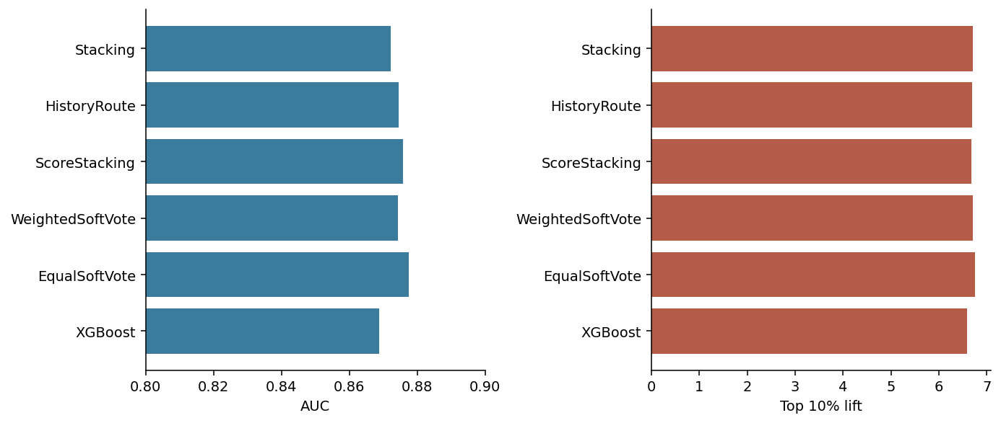
图2 各融合方案AUC与最高分10% Lift对比 AUC坐标从0.80开始
原Stacking和加权方案最高分10%均命中620对，等权软投票命中623对，XGBoost命中609对。3个候选的差异不足以确立稳定的业务领先；AP考虑不同预算下的整体精确率与召回表现，也不等同于固定10%的效果。

七 分桶转化与概率可靠性
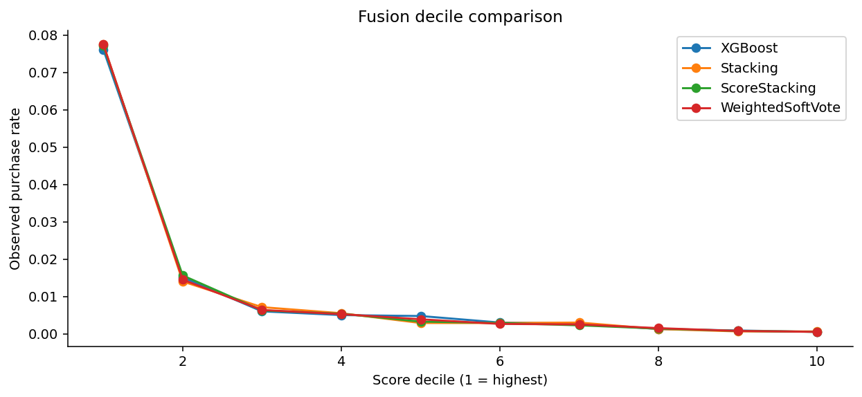
图3 最优单模型与融合方案的十分位真实购买率
方案 | 最高分组购买率 | 预测均值 | ECE | 输入模型数
XGBoost | 7.61% | 0.43% | 0.007250 | 1
等权软投票 | 7.79% | 0.42% | 0.007379 | 3
验证加权软投票 | 7.75% | 0.43% | 0.007258 | 2
概率输入Blending | 7.71% | 0.42% | 0.007836 | 3
原logit Stacking | 7.75% | 0.43% | 0.007245 | 3

分桶以每个方案各自的排序重新形成，第一桶约8,000对。高分桶购买率明显高，说明集中筛选有效，但它不是按用户随机实验形成的两组，不能把桶间差异视为推荐增量。
ECE使用10个等宽概率箱，购买率很低时会被大低分箱主导，需要与十分位校准同时阅读。所有融合仍明显低估真实1.1538%的购买率，概率输入Blending的Brier约0.011286，还弱于XGBoost的0.010931。融合能改善部分排序，不自动解决大促概率漂移。
原Stacking相对XGBoost的AUC增益置信区间跨0，已有结果不足以确认稳定领先。此次新方案未额外进行多重选择后的独立确认检验；验证到最终周的基础AUC变化可以计算，但融合层在更晚窗口才拟合，不能拿它回放更早验证周来报告“融合OOT衰减”。需要新增训练后时间窗。

八 消融与分群增益来源
概率Blending变体 | AUC | AP | NDCG@10 | Top10%命中
概率输入Blending | 0.8759 | 0.1191 | 0.7129 | 617
去掉LR | 0.8747 | 0.1203 | 0.7111 | 617
去掉XGBoost | 0.8714 | 0.1043 | 0.7040 | 614
去掉DIN | 0.8730 | 0.1191 | 0.7156 | 611

消融都重新在同一融合组拟合剩余输入，使用同样C＝0.3，并重新在校准组校准。去掉XGBoost后AP由0.1191降至0.1043，说明树模型是这个概率融合的重要信息来源；去掉LR后AP反而升至0.1203，去掉DIN后AP约0.1191、几乎不变。DIN在此AP目标上的边际收益很小，不能只因它是深度模型就长期保留。
消融结论只针对概率Blending，不能直接当作原logit Stacking中某个模型的因果贡献。原方案模型logit相关性约0.874至0.932，说明有大量信息重叠；三个模型的概率相关性也应结合非线性尺度解释。
切片 | XGB AUC | 原Stack AUC | XGB前10%命中 | 原Stack命中
训练未见用户 | 0.8545 | 0.8585 | 64 | 66
商品历史≤2次 | 0.7923 | 0.8004 | 67 | 67
用户交互＜84次 | 0.8399 | 0.8526 | 82 | 86
类目5027 | 0.9158 | 0.9065 | 13 | 12
类目13230 | 0.8563 | 0.8550 | 7 | 6

低活跃组AUC从0.8399升至0.8526，组内前10%多命中4对；长尾AUC提高，但前10%仍同为67对。类目5027和13230的AUC及命中反而下降。以上切片相互重叠，不能把收益加总；每组都在组内重新选前10%，也不等于全局前10%预算在各组的分配。

九 效果与工程成本的选择
方案 | 模型内核成本参考 | 维护重点
XGBoost | 本机2048对约3.09 ms | 单模型、特征链路与校准
LR＋XGB＋DIN | 内核串行耗时之和约105.67 ms | 3个模型、序列链路、二层与校准
XGB 0.7＋DIN 0.3 | 内核串行耗时之和约105.27 ms | 2个模型、序列链路与校准
历史条数路由 | 99.88%仍调用DIN，基本无节省 | 额外路由、分群监控与回退

耗时之和是既有单模型批量内核中位数的算术参考，没有直接测融合端到端延迟，也未包含组合层、预处理和并发。DIN占主要开销，去掉LR几乎不省时间；是否值得承担序列成本，须用同样线上资源下的支付净增量判断。

首选验证路径
先保留XGBoost为低成本主对照，LR为解释和轻量回退。70% XGBoost＋30% DIN可作为首选融合候选，因为权重由融合组AP选定、结构简单，AP接近原Stacking；它仍需要新的时间窗口和真实流量检验，不直接替换基线。

备选与不建议优先投入的方案
原logit Stacking作为备选小流量方案，验证最高分小预算是否能覆盖新增的支付收益。等权软投票保留为简单对照，AUC更好不代表它在AP目标上最优。硬投票只剩少数分值，AUC约0.6159，不适合作连续购买概率排序；现有路由几乎不分流，不建议为它增加工程复杂度。
下一轮应在试验前固定两至三个候选与主指标，新增独立的日常及促销窗口，再检验收益。使用时间OOF时，训练折的标签必须在其验证预测时点前完全成熟，不能直接随机K折混合未来标签。当前报告没有宣称这些扩展验证已经完成。

